## [《JAVA与模式》之解释器模式](http://www.cnblogs.com/java-my-life/archive/2012/06/19/2552617.html)

在阎宏博士的《JAVA与模式》一书中开头是这样描述解释器（Interpreter）模式的：

**解释器模式是类的行为模式。给定一个语言之后，解释器模式可以定义出其文法的一种表示，并同时提供一个解释器。客户端可以使用这个解释器来解释这个语言中的句子。**

# ****解释器模式的结构****

下面就以一个示意性的系统为例，讨论解释器模式的结构。系统的结构图如下所示：

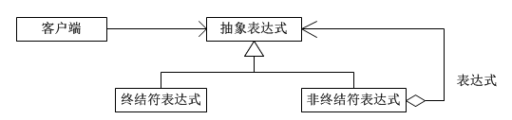

　　模式所涉及的角色如下所示：

**（1）抽象表达式(Expression)角色：**声明一个所有的具体表达式角色都需要实现的抽象接口。这个接口主要是一个interpret()方法，称做解释操作。

**（2）终结符表达式(Terminal Expression)角色：**实现了抽象表达式角色所要求的接口，主要是一个interpret()方法；文法中的每一个终结符都有一个具体终结表达式与之相对应。比如有一个简单的公式R=R1+R2，在里面R1和R2就是终结符，对应的解析R1和R2的解释器就是终结符表达式。

**（3）非终结符表达式(Nonterminal Expression)角色：**文法中的每一条规则都需要一个具体的非终结符表达式，非终结符表达式一般是文法中的运算符或者其他关键字，比如公式R=R1+R2中，“+"就是非终结符，解析“+”的解释器就是一个非终结符表达式。

**（4）环境(Context)角色：**这个角色的任务一般是用来存放文法中各个终结符所对应的具体值，比如R=R1+R2，我们给R1赋值100，给R2赋值200。这些信息需要存放到环境角色中，很多情况下我们使用Map来充当环境角色就足够了。

为了说明解释器模式的实现办法，这里给出一个最简单的文法和对应的解释器模式的实现，这就是模拟Java语言中对布尔表达式进行操作和求值。

　　在这个语言中终结符是布尔变量，也就是常量true和false。非终结符表达式包含运算符and，or和not等布尔表达式。这个简单的文法如下：

**Expression  ::= Constant | Variable | Or | And | Not**

**And 　　　　::= Expression 'AND' Expression**

**Or　　　　　::= Expression 'OR' Expression**

**Not　　　　 ::= 'NOT' Expression**

**Variable　　::= 任何标识符**

**Constant    ::= 'true' | 'false'**

　　解释器模式的结构图如下所示：

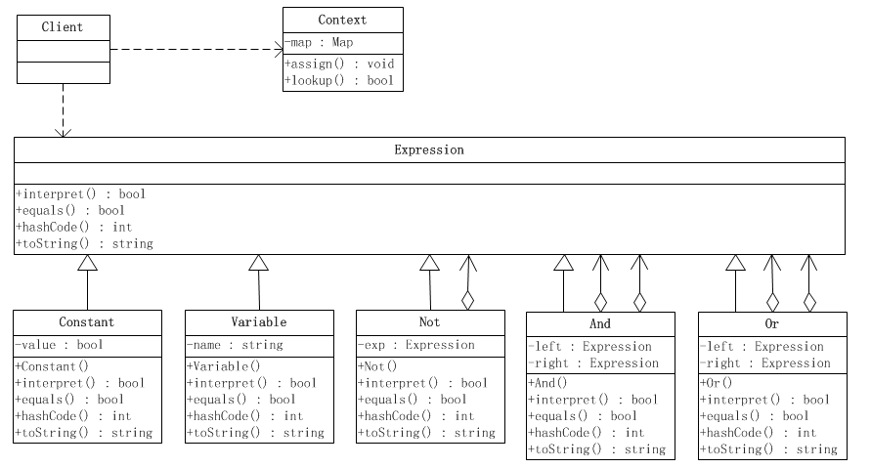

### 源代码

　　抽象表达式角色

[复制代码](javascript:void(0);)

public abstract class Expression {

/**

* 以环境为准，本方法解释给定的任何一个表达式

*/

public abstract boolean interpret(Context ctx);

/**

* 检验两个表达式在结构上是否相同

*/

public abstract boolean equals(Object obj);

/**

* 返回表达式的hash code

*/

public abstract int hashCode();

/**

* 将表达式转换成字符串

*/

public abstract String toString();

}

[复制代码](javascript:void(0);)

　　一个Constant对象代表一个布尔常量

[复制代码](javascript:void(0);)

public class Constant extends Expression{

private boolean value;

public Constant(boolean value){

this.value = value;

}

@Override

public boolean equals(Object obj) {

if(obj != null && obj instanceof Constant){

return this.value == ((Constant)obj).value;

}

return false;

}

@Override

public int hashCode() {

return this.toString().hashCode();

}

@Override

public boolean interpret(Context ctx) {

return value;

}

@Override

public String toString() {

return new Boolean(value).toString();

}

}

[复制代码](javascript:void(0);)

　　一个Variable对象代表一个有名变量

[复制代码](javascript:void(0);)

public class Variable extends Expression {

private String name;

public Variable(String name){

this.name = name;

}

@Override

public boolean equals(Object obj) {

if(obj != null && obj instanceof Variable)

{

return this.name.equals(

((Variable)obj).name);

}

return false;

}

@Override

public int hashCode() {

return this.toString().hashCode();

}

@Override

public String toString() {

return name;

}

@Override

public boolean interpret(Context ctx) {

return ctx.lookup(this);

}

}

[复制代码](javascript:void(0);)

　　代表逻辑“与”操作的And类，表示由两个布尔表达式通过逻辑“与”操作给出一个新的布尔表达式的操作

[复制代码](javascript:void(0);)

public class And extends Expression {

private Expression left,right;

public And(Expression left , Expression right){

this.left = left;

this.right = right;

}

@Override

public boolean equals(Object obj) {

if(obj != null && obj instanceof And)

{

return left.equals(((And)obj).left) &&

right.equals(((And)obj).right);

}

return false;

}

@Override

public int hashCode() {

return this.toString().hashCode();

}

@Override

public boolean interpret(Context ctx) {

return left.interpret(ctx) && right.interpret(ctx);

}

@Override

public String toString() {

return "(" + left.toString() + " AND " + right.toString() + ")";

}

}

[复制代码](javascript:void(0);)

　　代表逻辑“或”操作的Or类，代表由两个布尔表达式通过逻辑“或”操作给出一个新的布尔表达式的操作

[复制代码](javascript:void(0);)

public class Or extends Expression {

private Expression left,right;

public Or(Expression left , Expression right){

this.left = left;

this.right = right;

}

@Override

public boolean equals(Object obj) {

if(obj != null && obj instanceof Or)

{

return this.left.equals(((Or)obj).left) && this.right.equals(((Or)obj).right);

}

return false;

}

@Override

public int hashCode() {

return this.toString().hashCode();

}

@Override

public boolean interpret(Context ctx) {

return left.interpret(ctx) || right.interpret(ctx);

}

@Override

public String toString() {

return "(" + left.toString() + " OR " + right.toString() + ")";

}

}

[复制代码](javascript:void(0);)

　　代表逻辑“非”操作的Not类，代表由一个布尔表达式通过逻辑“非”操作给出一个新的布尔表达式的操作

[复制代码](javascript:void(0);)

public class Not extends Expression {

private Expression exp;

public Not(Expression exp){

this.exp = exp;

}

@Override

public boolean equals(Object obj) {

if(obj != null && obj instanceof Not)

{

return exp.equals(

((Not)obj).exp);

}

return false;

}

@Override

public int hashCode() {

return this.toString().hashCode();

}

@Override

public boolean interpret(Context ctx) {

return !exp.interpret(ctx);

}

@Override

public String toString() {

return "(Not " + exp.toString() + ")";

}

}

[复制代码](javascript:void(0);)

　　环境(Context)类定义出从变量到布尔值的一个映射

[复制代码](javascript:void(0);)

public class Context {

private Map<Variable,Boolean> map = new HashMap<Variable,Boolean>();

public void assign(Variable var , boolean value){

map.put(var, new Boolean(value));

}

public boolean lookup(Variable var) throws IllegalArgumentException{

Boolean value = map.get(var);

if(value == null){

throw new IllegalArgumentException();

}

return value.booleanValue();

}

}

[复制代码](javascript:void(0);)

　　客户端类

[复制代码](javascript:void(0);)

public class Client {

public static void main(String[] args) {

Context ctx = new Context();

Variable x = new Variable("x");

Variable y = new Variable("y");

Constant c = new Constant(true);

ctx.assign(x, false);

ctx.assign(y, true);

Expression exp = new Or(new And(c,x) , new And(y,new Not(x)));

System.out.println("x=" + x.interpret(ctx));

System.out.println("y=" + y.interpret(ctx));

System.out.println(exp.toString() + "=" + exp.interpret(ctx));

}

}

[复制代码](javascript:void(0);)

　　运行结果如下：

